Coordenação Geral de Estudos, Projetos e Disseminação da Informação Tecnológica - CEPIT
Diretoria de Patentes - DIRPA



Radar Tecnológico
Controle de Pragas - Formulação

Embalagens

Controle de Pragas - Formulação
Controle de Pragas - Formulação
Controle de Pragas - Formulação
Controle de Pragas - Formulação
Controle de Pragas - Aplicação
Controle de Pragas - Aplicação
Controle de Pragas - Aplicação
Controle de Pragas - Aplicação
Controle de Pragas - Aplicação

Controle de Pragas - Aplicação
Controle de Pragas - Aplicação
Controle de Pragas - Aplicação

Rio de Janeiro
2018


Instituto Nacional da Propriedade Industrial – INPI
Presidente: Luiz Otávio Pimentel
Vice-Presidente: Mauro Sodré Maia

Diretoria de Patentes, Programas de Computador e Topografias de Circuitos Integrados – DIRPA
Júlio César Castelo Branco Reis Moreira (até Maio 2018) / Liane Lage (a partir de Junho 2018)

Coordenação Geral de Estudos, Projetos e Difusão da Informação Tecnológica – CEPIT
Alexandre Lopes Lourenço (até Maio 2018) / Alexandre Gomes Ciancio (a partir de Junho 2018)

Divisão de Estudos e Projetos – DIESP
Cristina d’Urso de Souza Mendes Santos

Autores
Cristiane Fernandes Gorgulho
Flávia Romano Villa Verde

Ilustrações / Gráficos

Cristiane Fernandes Gorgulho
Flávia Romano Villa Verde

Ficha catalográfica elaborada pela Biblioteca Economista Claudio Treiguer – INPI

G667e Gorgulho, Cristiane Fernandes.
Embalagens. / Cristiane Fernandes Gorgulho e Flávia Romano Villa Verde . / Rio
de Janeiro: Instituto Nacional da Propriedade Industrial – INPI, Diretoria de Paten-
tes, Programas de Computador e Topografias de Circuitos Integrados – DIRPA,
Coordenação-Geral de Estudos, Projetos e Disseminação de Informação Tecnoló-
gica – CEPIT, Divisão de Estudos e Projetos – DIESP, 2018.

Radar Tecnológico – Série Embalagens, 1. ; 20 f.; il.; gráf. tabs.

1. Informação Tecnológica – Patente. 2. Informação Tecnológica – Embalagem.
3. Indústria de embalagem – Brasil. I. Instituto Nacional da Propriedade Industrial
(Brasil). II. Verde, Flávia Romano. III. Título.

CDU: 347.771: 621.798

1 INTRODUÇÃO
A Coordenação Geral de Estudos, Projetos e Disseminação da Informação Tecnológica do Instituto Nacional da Propriedade Industrial (INPI) elabora o Radar Tecnológico, que aborda a informação tecnológica de patentes em formato amigável, buscando facilitar seu entendimento e uso efetivo. O referido Radar tem como foco a análise de tecnologias/setores elencados como prioritários pelo governo brasileiro.
O Radar Tecnológico é apresentado em dois formatos: i) versão resumida, que consiste na apresentação dos resultados por meio de infográfico; e ii) versão estendida, que, além dos dados da versão resumida, traz a descrição da metodologia empregada e inferências sobre os resultados apresentados. Ambas as versões estão disponíveis no Portal do INPI¹. O presente Radar Tecnológico tem como escopo acompanhar o desenvolvimento tecnológico do setor de embalagens no Brasil e no mundo.
1.1 A INDÚSTRIA DE EMBALAGENS E SEU PAPEL NA ECONOMIA E NA SOCIEDADE
As embalagens são fundamentais ao desenvolvimento do país, uma vez que são utilizadas por uma ampla variedade de setores industriais, com o objetivo de viabilizar a identificação, distribuição e comercialização dos seus produtos, mantendo a segurança e a conservação destes. Desta forma, a indústria de embalagens torna-se essencial à sociedade moderna, movimentando mundialmente mais de US$ 500 bilhões, e representando, dentre 1% e 2,5% do PIB de cada país (ABRE, 2017).
Em função de um ambiente de mercado cada vez mais competitivo, a embalagem tornou-se estratégica para a competitividade dos negócios no que diz respeito à eficiência de envase, distribuição e venda. Uma embalagem adequada gera ganhos em toda a cadeia de produção, distribuição, venda e consumo do produto, trazendo vantagens para os diversos setores: no campo, na indústria, no varejo e para o consumidor. Do ponto de vista do país, a indústria da embalagem gera crescimento no número de empregos diretos e indiretos e na arrecadação de tributos.
Por ter influência direta nos custos e na tecnologia de fabricação, na distribuição, na conquista de consumidores e na forma de consumo dos produtos, a embalagem exige conhecimentos especializados para ser bem projetada e garantir a preservação de seu conteúdo.
Para alguns autores, a embalagem é considerada o termômetro de uma economia, contribuindo para aferir o volume de atividade do setor produtivo. Neste sentido, o nível de atividade econômica tem um impacto direto, por exemplo, sobre a demanda por embalagens de transporte (particularmente de lotes de produtos): quanto maior a produção e o consumo de produtos, mais embalagens terão que ser produzidas para acondicioná-los e transportá-los.
O mercado de embalagens é afetado por diversos fatores entre eles pode-se destacar a idade da população mundial; a diminuição do tamanho das famílias; a crescente necessidade dos consumidores por mais conveniência; o aumento da preocupação e consciência dos consumidores com a saúde; as mudanças no estilo de vida das pessoas; a maior preocupação das pessoas com o meio ambiente. Além dos fatores demográficos, vale ressaltar: o surgimento de novos materiais para embalagens; as mudanças regulatórias sobre embalagens (que podem acompanhar, por exemplo, questões ambientais ou de saúde); e a crescente necessidade das empresas por diferenciação de marca em um mercado cada vez mais competitivo. (PIRA & WPO, 2008)
Nos últimos anos, verifica-se o surgimento de novos materiais e tecnologias para embalagens, derivados das pesquisas no campo da biotecnologia, nanotecnologia e das ciências dos materiais, que procuram atender as novas exigências dos consumidores por mais conveniência, praticidade, segurança e eficiência.
Neste sentido, destacam-se, atualmente as seguintes tecnologias de embalagens: os materiais de alta barreira (para embalagens de alto desempenho); a impressão digital de embalagens; as chamadas “embalagens inteligentes”, que podem, por exemplo, fornecer informações sobre a própria embalagem e seu conteúdo; e, por fim, as “embalagens ativas”, consideradas um sistema que, além das funções básicas em relação ao produto (proteção, conservação e transporte), agrega outras funções, podendo alterar, por meio de ação física, química ou biológica, as condições do ambiente que o cerca, interagindo com ele, o que possibilita controlar e retardar processos de deterioração do produto, a fim de assegurar a qualidade, a segurança ou aumentar sua vida útil (shelf life).
Uma embalagem adequada deve fazer parte do ciclo de vida do produto que ela acondiciona, e não apenas proteger o produto no transporte contra intempéries ou acidentes, funções típicas das embalagens tradicionais. Por estas características, apesar das embalagens ativas e inteligentes poderem ser aplicadas a diversos setores da economia, destaca-se sua importância para os setores de alimentos e produtos farmacêuticos.
Nas últimas décadas, a sustentabilidade passou a ter um papel relevante nos processos produtivos e no final de ciclo de vida do produto, tornando-se cada vez mais um fator determinante para o sucesso de um produto. Embalagens recicláveis tem gerado um apelo de mercado maior em grupos de consumidores mais conscientes e preocupados com o meio ambiente. E a economia de recursos proporcionada pela reciclagem das embalagens tem sido bastante atrativa para empresários de diversos segmentos.
Portanto, para o desenvolvimento de uma boa embalagem, é necessário observar os seguintes aspectos: técnicos (materiais, processo produtivo, funcionalidade), econômicos, regulatórios (legislação e certificações), ambientais, mercadológicos, estéticos e culturais. Assim sendo, ao focar no estudo das embalagens com pedidos de patente depositados no país, devemos entender melhor o setor de embalagens brasileiro.
  - O SETOR DE EMBALAGENS NO BRASIL
A indústria brasileira de embalagens reúne empresas nacionais e multinacionais com operações globais capazes de atender aos diferentes mercados, contribuindo para harmonizar, entre estes, os parâmetros de qualidade, tecnologias, funcionalidade e tendências. Este setor é caracterizado por ter uma cadeia produtiva bem estruturada, que inclui: fabricantes de máquinas e equipamentos para a produção das embalagens e o processo de envase dos produtos; fabricantes de matérias-primas (exemplos: resinas plásticas, chapas metálicas, celulose, barrilha), insumos (fornecedores de adesivos, tintas, pigmentos e vernizes) e acessórios (fabricantes de tampas, lacres, fitas, rótulos); fabricantes de recipientes; empresas de transporte e logística. Além destas, outras empresas e instituições públicas ou privadas oferecem o suporte necessário para que a indústria de embalagens funcione adequadamente, alcançando um crescimento positivo sustentável: agências de design de embalagens; indústrias de bens de consumo; redes de varejo; cursos de formação técnica e superior; laboratórios de análise; empresas de pesquisa e estudos; entidades setoriais e congêneres, consultorias e os reguladores.
No Brasil, a indústria de embalagens movimenta atualmente, mais de R$ 50 bilhões. Nos últimos anos, houve no Brasil uma redução na produção física das embalagens, segundo o IBGE, fruto da forte crise econômica que o país tem enfrentado. Contudo, após três anos de resultados desfavoráveis do setor, a produção da indústria de embalagem apresentou um crescimento de 1,96% em 2017. De acordo com o estudo da ABRE / FGV, 2018, o resultado foi influenciado pelo desempenho das principais indústrias usuárias, que apresentaram uma moderada recuperação e um aumento em sua produção, variando entre produtos de consumo não duráveis, de rápido consumo, até segmentos de produtos duráveis, como eletroeletrônicos ou mesmo da construção civil. Assim, a projeção para o ano de 2018 é de um crescimento de 2,96% em sua produção física.
O valor bruto da produção física de embalagens tem crescido nos últimos anos em torno de 1% do PIB (ao ano), tendo atingido, em 2017, o montante estimado de R$ 71,5 bilhões, de acordo com um estudo macroeconômico da indústria brasileira de embalagem, realizado pelo Instituto Brasileiro de Economia - IBRE da Fundação Getúlio Vargas - FGV para a Associação Brasileira da Embalagem - ABRE. (Figura 1)

42,8
47,2
57,7
68
71,5

2010
2012
2014
2016**
2017**

Fonte: [Dados do IBGE, no estudo da FGV para a ABRE, 2018]
Figura 1: Valor bruto da produção brasileira em bilhões de Reais*

Segundo este estudo, as embalagens plásticas representam a maior participação no valor da produção (38,85% do total), seguido pelas embalagens celulósicas (34,09%), as metálicas (18,15%) em terceiro, o vidro (4,44%), os têxteis para embalagens (2,53%) e embalagens de madeira (1,95%). (Figura 2)

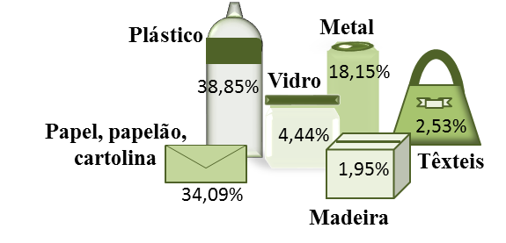
Fonte:[Extraído do estudo da FGV para ABRE, 2018.]
Figura 2: Produção por material da embalagem*

No que diz respeito às exportações diretas do setor de embalagens, em 2017 houve um crescimento de 10,67% em relação a 2016, atingindo um faturamento de U$ 544 milhões: as embalagens plásticas ocuparam o primeiro lugar (39,80%) do total exportado pelo Brasil, tendo as embalagens metálicas na segunda colocação (35,67% deste total) e as embalagens celulósicas (papelão, papel e cartolina / papel cartão) em terceiro (19,26%).
A indústria de embalagens brasileira também tem relevante papel na oferta de trabalho, gerando mais de 200 mil postos de trabalho diretos e formais. Segundo estudo da FGV (ABRE, 2017), o nível de emprego formal na indústria de embalagens havia atingido 213.409 postos de trabalho em dezembro de 2016 (o montante foi 2,31% menor do que dezembro de 2015, em função da crise econômica). Já em 2017 (ABRE, 2018), houve uma pequena recuperação nesta indústria e o nível de emprego atingiu 218.146 postos de trabalho em dezembro deste ano, contingente 1,12% superior ao de dezembro de 2016. Se considerar os setores separadamente, a indústria de plástico é a que mais emprega, segundo este mesmo estudo, correspondendo a 52,97% do total de postos de trabalho do setor (115.558 empregos formais), em dezembro de 2017. Em segundo lugar, está a indústria de embalagens de papelão ondulado com 32.355 funcionários (14,83%), de papel com 21.659 (9,93%), de embalagens metálicas com 17.720 (8,12%), de madeira com 13.475 (6,18%), de cartolina e papel cartão com 9.685 (4,44%) e de vidro com 7.694 (3,53%).
Por outro lado, nos últimos anos, o Brasil tem sido referência no desenvolvimento de novas tecnologias ligadas à embalagem, como por exemplo, o sistema abre-fácil de tampas metálicas. As constantes inovações neste setor tem levado as embalagens brasileiras a vencerem o WorldStar – o prêmio mundial da embalagem.
A sustentabilidade tem sido um dos focos da indústria de embalagens brasileira nas últimas décadas. Com a crescente preocupação com a preservação ambiental, particularmente, após o evento que ficou conhecido como Rio 92, estabeleceu-se no Brasil uma expressiva indústria de reciclagem que se destaca pelo desenvolvimento contínuo de novas tecnologias e de novos materiais de embalagens sustentáveis: hoje, por exemplo, o país é líder na produção mundial do ‘plástico verde’ proveniente da cana de açúcar e tem se destacado no processo de reciclagem mecânica e a plasma das embalagens cartonadas assépticas. De acordo com publicação da ABRE, a busca por maior eficiência ambiental deste sistema produto-embalagem deve considerar três pilares fundamentais: a função da embalagem; a otimização da embalagem; e, a embalagem na economia circular, baseada no princípio de que pode ser economicamente mais vantajoso reutilizar os materiais já em uso nas embalagens existentes e reincorporá-los em processos produtivos do que extrair recursos virgens da natureza. Trata-se de um novo modelo de negócio onde a circularidade e a sustentabilidade são pressupostos do desenvolvimento dos produtos. (Karaski, Ribeiro, Pereira & Arteaga, 2016)
Além disso, a funcionalidade é um aspecto cada vez mais relevante nas embalagens, visto que a sociedade passou a buscar mais conveniência e praticidade no preparo e consumo de alimentos, por exemplo. Isto faz com que produtos brasileiros para exportação tenham como premissa o desenvolvimento de embalagens que tragam estrutura e características técnicas adequadas aos padrões do mercado para onde vão ser expostos.
As embalagens também estão mais customizadas, mais adaptadas para cada tipo de produto. Assim, as embalagens para alimentos e bebidas terão características distintas daquelas desenvolvidas para perfumarias, cosméticos e medicamentos ou mesmo das embalagens industriais ou para produtos especiais. Segundo o IBGE, as principais indústrias usuárias de embalagens no Brasil são as indústrias de alimentos, bebidas, fumo, vestuário e acessórios, couro e calçados e as farmacêuticas. Como vestuário e calçados estão diretamente relacionados, optamos por juntar os dados destes dois subgrupos sob o nome de “vestuário, calçados e acessórios” (Figura 3).
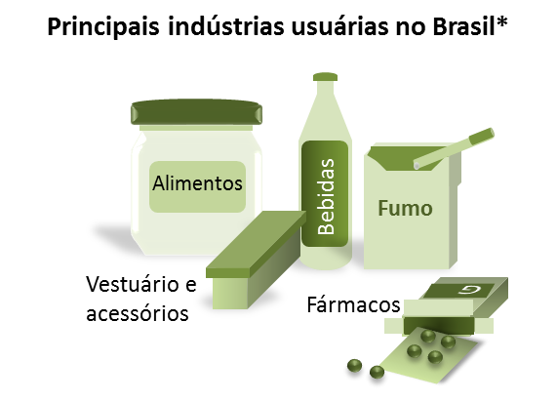
Fonte: [Extraído do estudo da FGV para ABRE]
Figura 3: Principais indústrias usuárias do Brasil

A cultura de cada região ou país também se reflete nas suas embalagens. Esses padrões culturais devem ser devidamente espelhados nas embalagens dos produtos a serem comercializados, gerando um diferencial de mercado. Assim, as embalagens brasileiras têm buscado inovar nos aspectos técnicos e estéticos, visando atrair a atenção do consumidor nacional ou externo, a fim de conquistar novos mercados.
Afinal, segundo Luciana Pellegrino, Diretora Executiva da ABRE – Associação Brasileira de Embalagem (2016), para o consumidor, o produto e a embalagem confundem-se como um único elemento que devem estar em plena sintonia com os valores da sociedade e os parâmetros globais do mercado. Desta forma, a embalagem torna-se, cada vez mais, o elemento de competitividade, agregando ganhos operacionais, logísticos, ambientais, sociais e comerciais.
Portanto, o objetivo deste estudo é mostrar um panorama econômico do setor de embalagens no Brasil e no mundo e seus principais aspectos tecnológicos, através do levantamento dos pedidos de patente relativos a embalagens, depositados no Brasil durante 15 anos, especificamente no período de 01 de janeiro de 2002 a 31 de dezembro de 2016. Assim, o radar tecnológico, que está sendo elaborado, visa apresentar para esse setor:
- Os países que mais depositam pedidos de embalagem no Brasil;
- A comparação entre a quantidade de pedidos depositados no Brasil e no mundo no mesmo período;
- A quantidade de pedidos de patente separados de acordo com a natureza dos pedidos, patentes de invenção (PI) ou modelo de utilidade (MU);
- As áreas tecnológicas que apresentam maior destaque frente à quantidade de pedidos depositados no Brasil;
- As tecnologias em cada área, que se destacam em volume de pedidos no Brasil.

2 CRITÉRIOS DE BUSCA
Para determinar a estratégia de busca em bases de dados de patentes, é necessário definir: i) o período do monitoramento; ii) a(s) base(s) de dados a ser(em) usada(s); e iii) o enquadramento do setor, de acordo com classificações adotadas na área de patente.
O período estabelecido para este Radar Tecnológico foi de 2002 a 2016 (data de publicação) e foram escolhidas para elaboração deste trabalho as bases do INPI² e a base Patentscope da OMPI (Organização Mundial da Propriedade Industrial)². As tecnologias relacionadas a embalagens podem ser enquadradas em diversas classificações CIPs (Classificação Internacional de Patentes). Contudo, para levantar um panorama geral desse setor foram considerados apenas os pedidos de patente enquadrados na classificação de patente mais representativa desse setor, a B65D. Esta subclasse B65D se refere a distintos tipos de recipientes para armazenamento ou transporte de artigos ou materiais, tais como: sacos, garrafas, caixas, latas, caixas de papelão, engradados, tambores, potes, barris, tanques, alimentadores, containers de transporte; acessórios, fechamentos ou guarnições para os mesmos; elementos de embalagem; pacotes.
No que diz respeito ao levantamento dos pedidos de patente publicados no âmbito mundial das tecnologias relacionadas a embalagens, foi empregada a classificação internacional de patentes (CIP), B65D, na base Patentscope, por possuir uma ampla cobertura de dados com mais de 67 milhões de documentos de patente oriundos de mais de 40 países, além de organizações regionais como o Escritório Europeu de Patentes (EPO) e a Organização Regional Africana de PI (ARIPO). No Brasil, foram buscados no SINPI (Sistema de Patentes do INPI) todos os pedidos de patentes da classe B65D da CIP (Classificação Internacional de Patentes), que tiveram a 1ª publicação. Deste modo, a amostra final para o setor de embalagem no mundo totalizou mais de 490.000 pedidos de patente (conforme busca feita no Patentscope), enquanto que, no Brasil, foram encontrados 11.876 pedidos de patente de embalagens na base do INPI, no período de tempo estipulado.
Em seguida, os depósitos brasileiros foram categorizados / enquadrados, utilizando as CIPs (Apêndice 1), em seis áreas tecnológicas : i) recipientes rígidos ou semirrígidos e seus detalhes; ii) recipientes flexíveis; iii) fechamento; iv) pacotes e elementos outros que não recipientes, para tampar, proteger, retesar ou prender juntos artigos ou materiais; v) recipientes, elementos de embalagem ou pacotes, de tipos ou formas especiais ou especialmente adaptados a organismos, artigos ou materiais que apresentem problemas especiais de transporte, armazenamento ou distribuição; e vi) containers de grande porte com seus componentes, detalhes ou acessórios. Essas seis áreas tecnológicas foram desmembradas em função dos tipos de tecnologias por meio das CIPs (Apêndice 2). A amostra brasileira foi categorizada, também, quanto à natureza do pedido: Patente de Invenção (PI) e Modelo de Utilidade (MU).

3 RESULTADOS
A Figura 4 ilustra a comparação entre as amostras dos pedidos de patente de tecnologias de embalagens, que foram depositados no Brasil e no mundo. Assim, observa-se que foram encontrados 11.876 pedidos de patente depositados no Brasil, no período estipulado no estudo, enquanto que no mundo foram depositados mais de 490.000 pedidos de patente relacionados a tecnologias de embalagens.
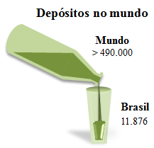
Figura 4: Número de pedidos de patente depositados no mundo e no Brasil.

A figura 5 mostra a quantidade de pedidos de patente relativos a embalagens depositados no Brasil, no período de 2002 a 2016, de acordo com a natureza do pedido. Assim, na base do INPI, foram encontrados 3.566 pedidos considerados modelos de utilidade (MU); e, 8.310 pedidos de patente considerados patentes de invenção (PI).
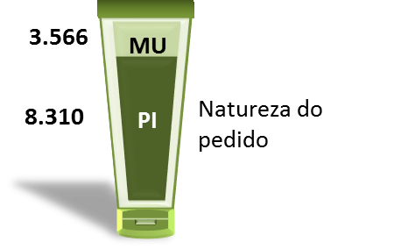
Figura 5: Natureza dos pedidos de patente depositados no Brasil

Na Figura 6, são apresentados os principais países que depositaram pedidos de patente relativos a embalagens, no Brasil, e as respectivas quantidades de pedidos depositados no período. Assim, além do Brasil, que depositou 5824 pedidos de patente, temos em seguida: os EUA (2500), o EPO (813), a Alemanha (575) e a Grã-Bretanha (514).
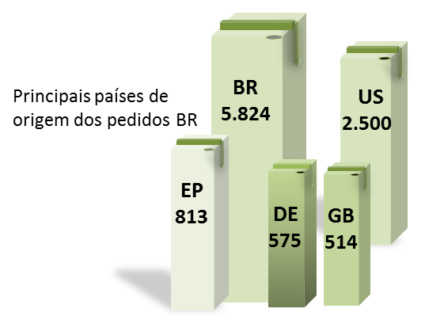
Figura 6: Origem dos pedidos de patente depositados no Brasil – Principais países

Ao fazer a categorização dos pedidos de patentes em função da área tecnológica, verificou-se que a maior quantidade de pedidos depositados no Brasil, no período selecionado, diz respeito às “embalagens rígidas ou semirrígidas” (4030), seguido pelas “embalagens especiais” (3630) em segundo lugar, e os pedidos de patentes relativos a “fechamentos de embalagens” (2813), em terceiro lugar. Em última posição, encontram-se os containers de grande porte (507). Esta categorização e as quantidades podem ser visualizadas na Figura 7.
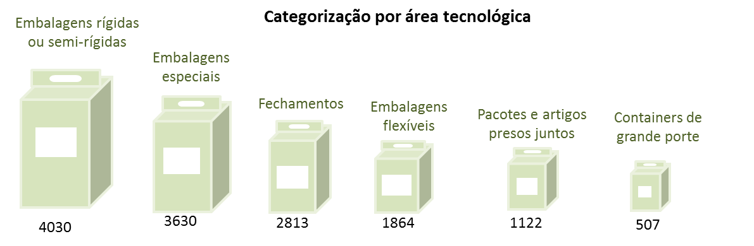
Figura 7: Categorização por área tecnológica

A partir disso, foi possível selecionar os três tipos de embalagens com maior quantidade de depósitos de pedidos de patentes no Brasil, a fim de subdividir cada tipo nas tecnologias com maior número de depósitos (Figura 8).
Desta forma, este estudo mostra que, dentro do grupo de “embalagens rígidas ou semirrígidas”, as maiores quantidades de depósitos (1079) no Brasil são dos “recipientes feitos em uma única peça”, tais como, garrafas, potes, latas, barris, cestas ampolas e caixas. Conforme o classificador internacional de patentes, esta categoria das “embalagens rígidas ou semirrígidas” não foca no formato da embalagem (exemplos: garrafas, barris, caixas) ou no material (exemplos: plástico, vidro, cerâmico), mas sim no fato da embalagem ser produzida em uma só peça. Em segunda posição, encontram-se os “recipientes de seção transversal poligonal” (caixas, bandejas) formados por meio de dobramento ou armação de uma ou mais folhas de papel, tendo sido encontrados 1075 documentos de patentes desta tecnologia na base do INPI.
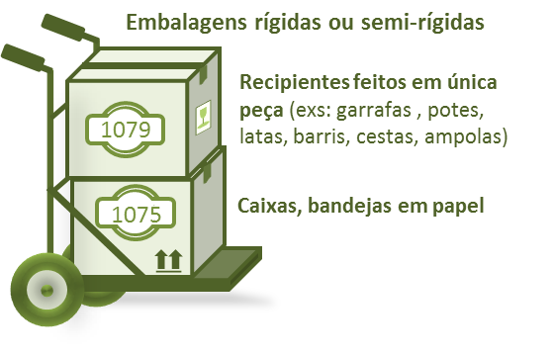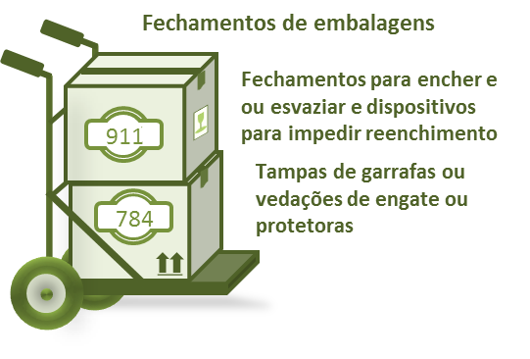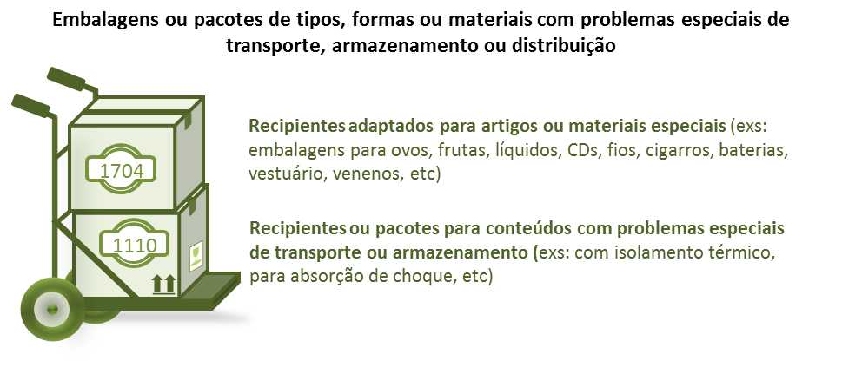
Figura 8 – Tecnologias mais depositadas no Brasil para as três áreas tecnológicas com maior quantidade de pedidos
No grupo de “embalagens (ou pacotes de tipos, formas ou materiais) com problemas especiais de transporte, armazenamento ou distribuição”, as maiores quantidades de depósitos no Brasil (1704) são dos “recipientes adaptados para artigos ou materiais especiais” (tais como, as embalagens para ovos, frutas, líquidos, CDs, fios, cigarros). Na segunda posição, encontram-se os “recipientes ou pacotes para conteúdos com problemas especiais de transporte ou armazenamento” (tais como, os com isolamento térmico ou absorção de choque), tendo sido encontrados 1110 documentos de patentes destas tecnologias na base do INPI. (Figura 8)
Por fim, dentro do grupo de “fechamentos de embalagens”, o estudo mostra que as maiores quantidades de depósitos no Brasil (911) são de “fechamentos para encher e ou esvaziar ou dispositivos para impedir reenchimento”. Em segundo lugar, encontram-se as “tampas de garrafas ou vedações de engate ou protetoras”, tendo sido encontrados 784 documentos de patentes destas tecnologias na base do INPI. (Figura 8)

4 CONSIDERAÇÕES FINAIS
Os resultados deste estudo mostram que, existem 11876 pedidos de patente depositados no INPI, no Brasil, no período de 2002 a 2016, contra mais de 490.000 pedidos depositados no mundo, considerando a base Patentscope da OMPI. Isso corresponde a menos de 5% dos pedidos de patente depositados no resto do mundo. Do montante depositado no Brasil, no período estipulado, 8310 pedidos são de patentes de invenção (PI), enquanto que 3566 pedidos de patente são enquadrados como modelos de utilidade (MU).
Quanto à natureza dos pedidos de patente de tecnologias de embalagem depositados no Brasil, verifica-se que a maior parte dos depósitos diz respeito a patentes de invenção (PI), 8310 pedidos, contra uma quantidade menor de modelos de utilidade (MU), 3566, neste período de tempo. Uma pesquisa futura poderia também verificar se esta proporção se mantem, quando se analisa os depósitos de pedidos de patente deste setor econômico no mundo.
Foi possível identificar também qual a origem dos países que mais depositaram pedidos de patente no Brasil neste período. Assim, com este estudo verificou-se que os brasileiros (residentes) foram os que mais depositaram no país (5824 pedidos de patente), seguidos por depositantes dos EUA (2500) e da Europa (813 pedidos). Uma pesquisa futura poderia analisar melhor quais os tipos de depositantes brasileiros de pedidos de patente de embalagens, segmentando os depósitos de pedidos de embalagens no Brasil em grupos para classificá-los em depositantes “empresas”, “pessoas físicas” ou “universidades e centros de pesquisa”, a fim de identificar os maiores e menores depositantes de pedidos de embalagens. E tais informações poderiam fundamentar o desenvolvimento de políticas públicas que incentivem os grupos com menos depósitos, por exemplo, a fazê-lo.
Além disso, verificou-se que a maior quantidade de pedidos de patente de embalagens diz respeito às “embalagens rígidas ou semirrígidas” (4030 pedidos de patente depositados no INPI), seguida por “embalagens ou pacotes com problemas especiais de transporte, armazenamento ou distribuição”, em segundo lugar, com 3630 pedidos, e “fechamentos de embalagens” em terceira posição, com 2813 pedidos encontrados.
Estes números apontam para a existência de uma “janela de oportunidade” para o nosso país, já que muitos dos pedidos de patente depositados em outras partes do mundo não foram igualmente depositados no Brasil. Logo, como muitas destas tecnologias de embalagens não estão protegidas no nosso país, isso significa que elas estão livres para operação no Brasil, beneficiando as empresas brasileiras que queiram explorá-las aqui. Por outro lado, verifica-se que há “espaço” para que nossas indústrias e centros de pesquisa possam desenvolver novas tecnologias ligadas a embalagens, em especial, se focarem nos tipos de tecnologias com mais baixo número de depósitos no Brasil (baseada na CIP), conforme este estudo, tais como, os containers de grande porte, as embalagens flexíveis ou as embalagens e artigos presos juntos (pacotes).
Estudos mais aprofundados no futuro poderão segmentar ainda mais algumas tecnologias a fim de entender melhor outras lacunas existentes que possam gerar mais oportunidades para a indústria brasileira de embalagens.

5 REFERÊNCIAS
- ABRE – Associação Brasileira da Embalagem. Disponível em: http://www.abre.org.br/, em 2018.
- ANUÁRIO ABRE, 2018. Disponível em: http://www.abre.org.br/
- ESTUDO MACROECONÔMICO DA EMBALAGEM (ABRE / FGV): desempenho da indústria de embalagem em 2017 e perspectivas para 2018. Apresentado em fevereiro de 2018. Disponível em: <http://www.abre.org.br/setor/dados-de-mercado/dados-de-mercado-2016/>.
- Instituto de Embalagens - Ensino e Pesquisa, 2018. Disponível em: http://www.institutodeembalagens.com.br/quem-somos/
- KARASKI, Thiago Urtado; RIBEIRO, Flávio de Miranda; PEREIRA, Bruno Rufato; ARTEAGA, Luciana Pellegrino S. de. Embalagem e sustentabilidade – Desafios e orientações no contexto da Economia Circular, 1ª edição, São Paulo, 2016.

- PIRA International Ltda; WPO & World Packaging Organization. “Market Statistics and Future Trends in Global Packaging”, WPO Publications, 2008. Disponível em: <www.worldpackaging.org>.

- WPO – World Packaging Organization. Disponível em: <www.worldpackaging.org>, em 2018.

6 APÊNDICE 1
Áreas tecnológicas (Gerais) | IPC
Recipientes rígidos ou semirrígidos e seus detalhes | B65D 1/00 até B65D 25/56
Recipientes flexíveis | B65D 27/00 até B65D 37/00
Fechamento | B65D 39/00 até B65D 55/16
Pacotes e elementos outros que não recipientes, para tampar, proteger, retesar ou prender juntos artigos ou materiais | B65D 57/00 até B65D 79/02
Recipientes, elementos de embalagem ou pacotes, de tipos ou formas especiais ou especialmente adaptados a organismos, artigos ou materiais que apresentem problemas especiais de transporte, armazenamento ou distribuição | B65D 81/00 até B65D 85/90
Containers de grande porte com seus componentes, detalhes ou acessórios | B65D 88/00 até B65D 90/66

7 APÊNDICE 2
Tabela1: Recipientes rígidos ou semirrígidos e seus detalhes
Áreas Tecnológicas | Tecnologia | Tipos com exemplos | IPC | Quantidade de documentos
Recipientes rígidos ou semirrígidos e seus detalhes  (Total: 4030) | Recipientes feitos em uma única peça com materiais como plástico, vidro, cerâmico, metálico ou fibroso em polpa | Garrafas, Ampolas, potes, latas, barris, pipas, tambores, caixas, bandejas, cestas | B65D 1/00 até B65D 1/48 | 1079
 | Recipientes com seções transversais curvas ou parcialmente curvas, formados por meio de enrolamento ou curvamento de papel sem dobrá-lo | Copos, Potes cilíndricos ou tubulares | B65D 3/00 até B65D 3/30 | 96
 | Recipientes de seção transversal poligonal, formados por meio de dobramento ou armação de uma ou mais folhas de papel | Caixas, bandejas | B65D 5/00 até B65D 5/76 | 1075
 | Recipientes tendo corpos (possuindo seção transversal curva ou não) formados pela interconexão ou união mútua de dois ou mais componentes rígidos ou substancialmente rígidos, fabricados total ou  principalmente de metal, plástico, madeira ou seus substitutos | Recipientes com componentes rígidos ou substancialmente rígidos interconectados | B65D 6/00 até B65D 6/40 | 247
 |  | Recipientes com componentes rígidos ou substancialmente rígidos interconectados, possuindo seção transversal curva | B65D 8/00 até B65D 8/22 | 109
 |  | Recipientes com componentes rígidos ou substancialmente rígidos interconectados | B65D 13/00 até B65D 13/02 | 10
 | Recipientes construídos especialmente para serem abertos por corte ou perfuração ou rasgamento de elemento ou partes frágeis |  | B65D 17/00 até B65D 17/52 | 242
 | Pallets para suportar cargas a serem levantadas ou abaixadas | Pallets | B65D 19/00 até B65D 19/44 | 306
 | Recipientes encaixáveis ou empilháveis e de capacidade variável | Recipientes encaixáveis ou empilháveis (exs: engradados) | B65D 21/00 até B65D 21/08 | 278
 | Detalhes dos recipientes rígidos ou semirrígidos não incluídos em outro lugar | Forros, alças, bocais ou bicos, guarnições internas ou externas, acabamento ou revestimento externo, aberturas ou janelas para inspeção | B65D 23/00 até B65D 25/56 | 1040
Tabela 2 Recipientes flexíveis
Áreas Tecnológicas | Tecnologia | Tipos com exemplos | IPC | Quantidade de documentos
Recipientes flexíveis  (Total: 1122) | Envelopes ou recipientes similares de forma essencialmente retangular para uso postal ou outros fins sem reforço para proteção do conteúdo | Envelopes ou recipientes retangulares para uso postal ou outros fins | B65D 27/00 até B65D 27/38 | 91
Recipientes flexíveis  (Total: 1122) | Sacos, bolsas ou recipientes similares | Sacos bolsas ou similares | B65D 30/00 até B65D 33/38 | 805
Recipientes flexíveis  (Total: 1122) | Recipientes tubulares dobráveis adaptados de forma a serem permanentemente deformados para expelir o conteúdo; suporte para os mesmos | Recipientes tubulares dobráveis, que expelem o conteúdo, quando deformados (exs: tubos de pasta de dentes); Suporte para os mesmos; Recipientes flexíveis portáteis não incluídos em outro local | B65D 35/00 até B65D 37/00 | 239
Tabela 3: Recipientes, elementos de embalagem ou pacotes, de tipos ou formas especiais ou especialmente adaptados a organismos, artigos ou materiais que apresentem problemas especiais de transporte, armazenamento ou distribuição
Áreas Tecnológicas | Tecnologia | Tipos com exemplos | IPC | Quantidade de documentos
Recipientes, elementos de embalagem ou pacotes, de tipos ou formas especiais ou especialmente adaptados a organismos, artigos ou materiais que apresentem problemas especiais de transporte, armazenamento ou distribuição  (Total: 3630) | Recipientes, elementos de embalagens ou pacotes para conteúdos que apresentem problemas especiais de transporte ou armazenamento ou adaptados para outros fins | Recipientes ou pacotes para conteúdos com problemas especiais de transporte ou armazenamento | B65D81/00 até B65D81/38 | 1110
 | Recipientes ou embalagens providos de meios especiais para distribuir seu conteúdo | Recipientes com meios especiais para distribuir seu conteúdo | B65D83/00 até B65D83/76 | 980
 | Recipientes, elementos de embalagens ou embalagens, especialmente adaptados para artigos ou materiais especiais | Recipientes adaptados para artigos ou materiais especiais | B65D85/00 até B65D85/90 | 1704
Tabela 4: Fechamentos
Áreas Tecnológicas | Tecnologia | Tipos com exemplos | IPC | Quantidade de documentos
Fechamentos  (Total: 2813) | Tampas, rolhas, capas, dispositivos especiais (para encher ou esvaziar, colocados por pressão ou aperto, que impedem o reenchimento ou com meios que impedem a abertura não autorizada), elementos de vedação, acessórios para fechamento | Fechamentos dispostos nos gargalos ou orifícios de despejo ou em abertura de descarga (ex: rolhas) | B65D 39/00 até B65D 39/18 | 117
Fechamentos  (Total: 2813) |  | Tampas (exs: tampinhas de garrafas ou vedações de engate, isto é, elementos dispostos de forma a se encaixarem na periferia externa de um gargalo ou de uma parede, delimitando um orifício de despejo ou uma abertura de descarga); Capas protetoras em forma de tampas para elementos de fechamentos (ex: capas decorativas feitas de metal em chapas ou de papel) | B65D 41/00 até B65D 41/62 | 784
Fechamentos  (Total: 2813) |  | Tampas ou coberturas para recipientes rígidos ou semi-rígidos | B65D 43/00 até B65D 43/26 | 334
Fechamentos  (Total: 2813) |  | Dispositivos que se colocam por pressão ou aperto para fixar ou reter os elementos de fechamento | B65D 45/00 até B65D 45/34 | 82
Fechamentos  (Total: 2813) |  | Fechamentos com dispositivos para encher e esvaziar ou para esvaziar | B65D 47/00 até B65D 47/44 | 870
Fechamentos  (Total: 2813) |  | Dispositivos para impedir o reenchimento de recipientes | B65D 49/00 até B65D 49/12 | 41
Fechamentos  (Total: 2813) |  | Fechamentos com meios para impedir sua abertura ou sua remoção não autorizada (ex: fechamentos à prova de crianças) | B65D 50/00 até B65D 50/14 | 94
Fechamentos  (Total: 2813) |  |  | B65D 51/00 até B65D 51/32 | 713
Fechamentos  (Total: 2813) |  |  | B65D 53/00 até B65D 53/10 | 115
Fechamentos  (Total: 2813) |  |  | B65D 55/00 até B65D 55/16 | 256
Tabela 5: Espécies ou tipos de embalagens e de seus elementos
Áreas Tecnológicas | Tecnologia | Tipos com exemplos | IPC | Quantidade de documentos
Espécies ou tipos de embalagens e de seus elementos  (Total: 1864) | Armações, suportes, internos ou externos, separadores, mangas, tampões, protetores, elementos alongados flexíveis, envoltórios, coberturas flexíveis e elementos outros para proteger, prender, amarrar, impedir aderência e dar suporte | Armações, suportes, separadores, mangas, tampões, protetores, correias, fitas, juntas, cordões, envoltórios, abas, braçadeiras | B65D 57/00 até B65D 67/02 | 546
 | Pacotes feixes e artigos presos uns aos outros com ou sem elementos de embalagens para facilitar armazenamento ou transporte; Fardos de material | Pacotes feixes, fardos e artigos presos juntos, e seus detalhes e suportes separadores | B65D 69/00 até B65D 79/02 | 1388
Tabela 6: Containers de grande porte
Áreas Tecnológicas | Tecnologia | Tipos com exemplos | IPC | Quantidade de documentos
Containers de grande porte  (Total: 507) | Containers de grande porte com seus componentes, detalhes ou acessórios | Containers de grande porte | B65D 88/00 até B65D 88/78 | 312
Containers de grande porte  (Total: 507) |  | Componentes, detalhes ou acessórios para containers de grande porte | B65D 90/00 até B65D 90/66 | 266

Esta projeção foi calculada por um modelo econométrico, que utiliza algumas variáveis, tais como, sazonalidade, tendência e produção da indústria de transformação.
Este valor da participação das embalagens celulósicas no valor de produção é o resultado da soma das participações dos seguintes setores: o de papelão ondulado (17,36%), o de cartolina e papel cartão (11,57%) e o setor de papel (5,16%).
A Rio 92 foi uma conferência com foco no ambiente, que ocorreu em 1992 no Rio de Janeiro, tendo reunido diversos chefes de Estado. O evento, que ficou conhecido como ECO-92 ou Rio-92, fez um balanço tanto dos problemas existentes quanto dos progressos realizados, e elaborou documentos importantes que continuam sendo referência para as discussões ambientais. Um dos resultados fundamentais deste evento foi a assinatura da Agenda 21, um acordo estabelecido entre 179 países que visa alcançar o desenvolvimento sustentável, através de um plano de ações com metas para a melhoria das condições ambientais do planeta.
Karaski, Thiago Urtado; Ribeiro, Flávio de Miranda; Pereira, Bruno Rufato; Arteaga, Luciana Pellegrino S. de. Embalagem e sustentabilidade – Desafios e orientações no contexto da Economia Circular, 1ª edição, São Paulo, 2016.
Disponível em: http://www.abre.org.br/, em 2018.
Apesar das classificações relativas a embalagens estarem enquadradas predominantemente na subclasse B65D, existem também outras classificações fora desta subclasse ou mesmo da seção B, tais como: A45C - bolsas, sacos, valises, malas ou cestas de viagem; A61J 1/06 - ampolas ou cápsulas especialmente adaptadas para finalidades médicas ou farmacêuticas; G01K 1/08 – invólucros de termômetros; B65F 1/00 - receptáculos para refugos, lixo ou similares; A01G 9/02 – receptáculos, p. ex. vasos ou caixas de flores; D06F 1/00 – receptáculos para lavagem; F17C – recipientes adaptados ao armazenamento de gases comprimidos, liquefeitos ou solidificados; etc.
É uma ferramenta de indexação dos documentos de patente, que facilita sua recuperação em bases de dados. Esta classificação foi estabelecida no âmbito da Organização Mundial da Propriedade Intelectual (OMPI/WIPO) e está disponível, em português, no site do INPI <www.inpi.gov.br>.

